Landelijke wedstrijdopdracht TechMakers 2026-2027

De slimme zorgpod -Opdracht B
Technologie voor comfort, veiligheid en zelfstandigheid

School: ISW Hoogeland
Leerjaar: Mavo 3
Vak: Technologie en Toepassing
Periode: 1
Bedrijf: van Mierlo
Bètawereld: Wonen, Werken en Verkeer / Zorg en Welzijn
PTA: T&T 652


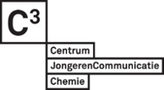

Informatie over de opdracht

Situatie
De zorg verandert. Mensen van alle leeftijden wonen langer thuis of verblijven tijdelijk in een zorgomgeving en hebben steeds vaker ondersteuning nodig bij hun dagelijkse leven. Dit geldt niet alleen voor ouderen, maar ook voor mensen met een lichamelijke of verstandelijke beperking, cliënten die net uit een ziekenhuis of revalidatiecentrum komen, of jongeren met een ziekte of beperking.
Tegelijkertijd staat de zorg onder druk: er zijn tekorten aan personeel, cliënten hebben steeds hogere verwachtingen en de behoefte aan zelfredzaamheid en persoonlijke ondersteuning neemt toe. Gelukkig bieden nieuwe technologieën kansen om dit te verhelpen.
In de toekomst kunnen compacte, slimme zorgruimtes – ook wel zorgpods genoemd – een belangrijke rol spelen. Dit zijn kleine, multifunctionele ruimtes in huis of in een woonzorgcentrum, waarin technologie, comfort en veiligheid samenkomen.
Een zorgorganisatie wil onderzoeken hoe zo’n zorgpod eruit kan zien. De pod moet cliënten helpen om zo zelfstandig mogelijk te leven, terwijl zorgmedewerkers op afstand kunnen meekijken of ondersteuning kunnen bieden wanneer dat nodig is.

Waar je werkt
Voor deze opdracht werk je samen in een team van drie beroepen. Elk beroep levert een eigen, belangrijke bijdrage aan het ontwerp en de werking van de zorgpod. Hieronder vind je de drie beroepsrollen met bijbehorende opleidingen.
Domotica specialist
Opleiding: Technicus smart home / domotica
Je werkt met slimme installaties in woningen en zorgomgevingen. Je zorgt ervoor dat verlichting, klimaatregeling, sensoren en communicatiesystemen goed samenwerken. In deze opdracht denk je na over hoe technologie het leven van cliënten makkelijker en veiliger kan maken.
Chemisch analist farmacie
Opleiding: Chemisch analist of allround laborant
Je onderzoekt stoffen en producten in een laboratorium. In deze opdracht richt je je op de analyse van medicijnen: hoe werken ze, hoe betrouwbaar zijn ze en waar moet je op letten bij gebruik in de zorg? Je denkt mee over hoe kennis uit de chemie bijdraagt aan veilige zorg.
Stand- en interieurbouwer
Opleiding: Stand- en interieurbouwer
Je ontwerpt en bouwt ruimtes die praktisch, stevig en aantrekkelijk zijn. In deze opdracht werk je aan de constructie van de zorgpod: de indeling, materialen en het comfort van de ruimte. Je zorgt dat de pod compact is, maar toch prettig om in te verblijven.

De opdracht
Ontwerp een interactieve zorgpod voor in huis of in een woonzorgcentrum die cliënten ondersteunt in hun dagelijks leven.

Programma van eisen
- De zorgpod is gemaakt voor één duidelijke zorgvraag (een duidelijk probleem, ziekte, aandoening of behoefte) van een cliënt.
- In het ontwerp laat je minimaal drie keuzes zien die passen bij wat jouw cliënt nodig heeft.
- De zorgpod is compact en maximaal 20 m2
- De zorgpod is geschikt voor plaatsing in huis of in een zorginstelling.
- De zorgpod draagt bij aan zelfstandigheid van de cliënt.
- De zorgpod is veilig en comfortabel voor de cliënt.
- De zorgpod bevat minimaal één slimme technologische toepassing die automatisch reageert op de cliënt of de situatie (bijvoorbeeld beweging, tijd of nood).
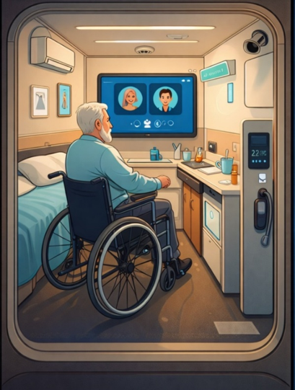
- Het ontwerp is realistisch en uitvoerbaar in de praktijk

Uitwerking van de opdracht

Oriënteren
In de oriënterende fase leggen jullie de basis voor het project. Jullie richten een digitale werkomgeving in, maken een planning volgens de SCRUM-methode, voeren een scheikundepracticum uit en gaan op bedrijfsbezoek bij Van Mierlo Bouw & Ontwikkeling op de bouwplaats van de nieuwe woonwijk Boomgaerde in Monster.
OneDrive aanmaken:
De opdrachtgever verwacht dat alle projectbestanden centraal en veilig digitaal worden opgeslagen, zodat iedereen binnen het team én de docent altijd toegang heeft tot de nieuwste versies.
Scrumplanning:
Grote bouwprojecten verlopen pas echt soepel als het hele team precies weet wie wat doet. Om overzicht te houden op alle opleverpunten, gebruikt het team de SCRUM-methode.
- Fysiek SCRUM-bord & Post-its: Maak een fysiek SCRUM-bord op A2 formaat met vier kolommen (Te doen, Bezig , Klaar en Deadlines). Schrijf vervolgens alle taken uit de takenlijst op losse Post-its, voorzien van de naam van het verantwoordelijke groepslid en een schatting van de tijdsduur.
Individuele A3-Poster (Canva) — Excursie & Starterswoningen
Van Mierlo vindt het waardevol om te zien wat jullie tijdens de excursie hebben opgestoken. Na afloop verwerkt iedere leerling individueel de opgedane kennis, antwoorden en zelfgemaakte foto's in een overzichtelijke poster op A3-formaat via Canva.
Inhoud van de Poster (in 4 thema’s verdeeld):
Vak 1: Het Bedrijf & De Bouwplaats
- Inhoud: Wie is Van Mierlo Bouw & Ontwikkeling, wat bouwen ze in de wijk Boomgaerde en welke beroepen en veiligheidsregels zag je tijdens het bezoek?
Vak 2: De Woning & Indeling
- Inhoud: Hoe ziet de (gelijkvloerse) woning er van binnen uit? Wat viel op aan de afmetingen, de indeling van de ruimtes en de toegankelijkheid (zoals drempels of brede deuren)?
Vak 3: Duurzaamheid & Techniek
- Inhoud: Welke duurzame materialen of energiezuinige installaties (zoals isolatie, vloerverwarming of een warmtepomp) heb je gezien en waarom zijn die belangrijk voor de toekomst?

Vak 4: Inspiratie voor ons Project
- Inhoud: Wat is het belangrijkste dat je op de bouwplaats hebt geleerd en hoe ga je deze inspiratie gebruiken bij het ontwerpen van jullie eigen [starterswoning / zorg pod]?
Oriënteren op zorgpods:
Je hebt gelezen dat de zorg verandert en dat slimme zorgruimtes (zorgpods) kunnen helpen om mensen beter te ondersteunen. Maar hoe ziet zo’n zorgpod er eigenlijk uit? Werk uit wat een zorgpod kan zijn en welke kansen zo’n pod biedt voor cliënten en zorgmedewerkers. Noteer de opbrengst in bijlage 1.
Scheikundepracticum:
Een belangrijk onderdeel van zelfstandig wonen met gebruik van een zorgpod is veilig medicijngebruik. Sommige patiënten moeten dagelijks medicijnen gebruiken die invloed hebben op hun bloed, zoals antistollingsmiddelen. Voer het scheikundepracticum (zie bijlage 2) dat hierover gaat uit. Wanneer dit gaat plaatsvinden hoor je van je docent.
GO, NO-GO reflectiemoment

Voorbereiden
In de voorbereidende fase geven jullie vorm aan de bewoner en de eerste contouren van de Zorg Pod. Jullie kiezen een specifieke cliëntgroep, interviewen deze 'bewoner' met behulp van ChatGPT om een gedetailleerde persona te maken en vullen de zelfredzaamheidsradar in. Vervolgens bepalen jullie welke concrete technische toepassing noodzakelijk is, gaan brainstormen en concepten maken.
Van Cliëntgroep naar Persona (met ChatGPT)
Om een Zorg Pod te ontwerpen die écht aansluit bij de gebruiker, kruipen jullie in de huid van de cliënt. In deze doorlopende opdracht bepalen jullie de doelgroep, voeren jullie een live AI-interview uit en verwerken jullie de uitkomsten direct tot een overzichtelijk Persona-blad.
Stap 1: Cliëntgroep kiezen
Kies samen voor wie jullie de Zorg Pod gaan ontwerpen en leg de basis vast:
- Wie: Leeftijdscategorie en geslacht (bijv. kind, jongere, oudere).
- Aandoening: Welke ziekte, handicap of fysieke beperking heeft deze persoon?
- Fase: In welke fase bevindt de cliënt zich? (bijvoorbeeld net na diagnose, bij thuiskomst uit het ziekenhuis, langdurige behandeling thuis)
Stap 2: Interview de Cliënt via ChatGPT
Gebruik ChatGPT om in gesprek te gaan met jullie fictieve cliënt. Kopieer en vul de onderstaande prompt in om het interview te starten:
ChatGPT-Prompt: "Jij bent een [kind/man/vrouw] van [leeftijd] jaar. Jij hebt [aandoening/beperking] en bevindt je in de fase van [bijv. revalidatie thuis / chronische zorg]. Ik ga je een paar vragen stellen over je dagelijkse leven. Reageer steeds kort, realistisch en vanuit jouw rol."
Vraag tijdens het interview door op:
- Welke praktische dingen in huis kosten jou nu de meeste moeite?
- Waar heb je behoefte aan qua zorg, veiligheid, comfort en privacy?
- Hoe denk je over slimme technologie in huis (ben je er gek op, vind je het spannend, of heb je er een afkeer van)?
Stap 3: Persona maken
Maak een persona van een door jullie gekozen cliënt. Beschrijf:
  - leeftijd, geslacht, etnische achtergrond en woonsituatie
  - dagelijkse uitdagingen
  - behoeften op het gebied van zorg, veiligheid, comfort en privacy
  - beschrijf de houding van de patiënt tegenover moderne technologie (van grootste hobby tot enorme afkeer).
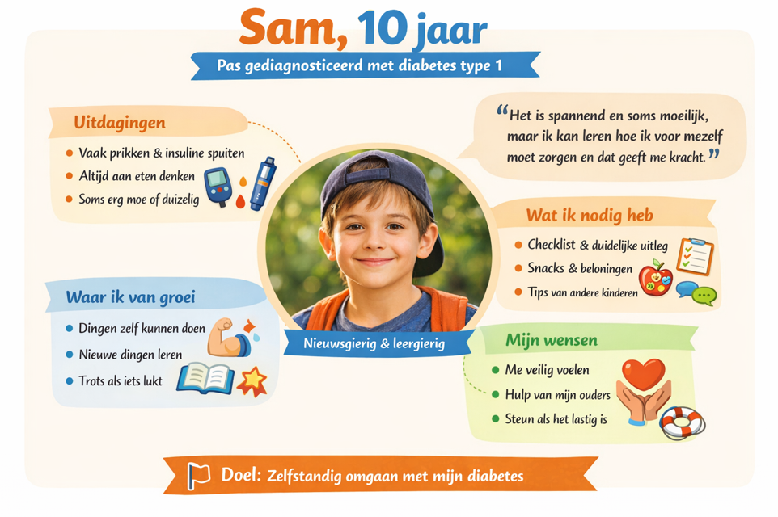
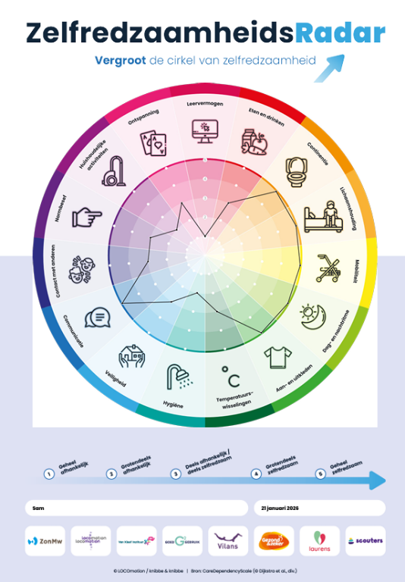
Vul de zelfredzaamheidsradar in voor jullie Persona:
De zelfredzaamheidsradar is een instrument om de mate van zelfredzaamheid in kaart te brengen. Wanneer de zelfredzaamheid van de persona in kaart is gebracht kunnen aan de hand daarvan slimme toepassingen worden bedacht. Ga naar www.zelfredzaamheidsradar.nl en vul deze in voor jullie persona.

Bekijk de mogelijkheden binnen zorgtechnologie:
De website www.Zorgvannu.nl is een website die je wegwijs maakt in zorgtechnologie. Bekijk de mogelijkheden en noteer er minimaal 3 die een toepassing zouden kunnen vormen voor jullie cliënt.
Individueel Conceptontwerp & Teamkeuze
Gebruik de inzichten uit het persona-interview, de zelfredzaamheidsradar en het onderzoek naar zorgtechnologie om oplossingen te bedenken voor jullie Zorg Pod. Ieder groepslid werkt eerst individueel een idee uit, waarna jullie als team via een matrix en keuzemodel tot één definitief totaalconcept komen. Doet dit volgens de volgende stappen:
- Individuele concepttekening schetsen: Teken op papier een unieke vorm voor de Zorg Pod. Laat hierin je ideeën voor zorgoplossingen voor gekozen persona terug zien.
- AI-visualisatie genereren (optioneel): Gebruik AI om jouw handmatige concept te verduidelijken met een realistisch beeld.
- Ideeën-matrix invullen (Bijlage 3): Leg alle individuele schetsen naast elkaar en koppel de behoeften van de cliënt aan jullie bedachte oplossingen.
- Definitief totaalconcept kiezen: Vergelijk de ontwerpen via een keuzemodel en voeg de sterkste ideeën samen tot één teamontwerp.
GO, NO-GO reflectiemoment

Uitvoeren
In de uitvoerende fase brengen jullie de Zorg Pod fysiek tot leven. Jullie bouwen een schaalmodel waarin de drempelloze toegankelijkheid goed zichtbaar is, integreren minimaal één écht werkende technische toepassing en maken een nauwkeurige technische plattegrond.
Plattegrond of technische tekening op Schaal
Teken de definitieve plattegrond of technische tekening van jullie Zorg Pod exact op schaal. Geef hierin duidelijk de maatvoering, meubels en de exacte locaties van de slimme zorginnovaties aan.
2. Bouw van het Schaalmodel (Maquette)
Bouw het schaalmodel met materialen zoals karton, hout, buizen of modulair materiaal. Zorg dat het dak of een zijwand afneembaar of openklapbaar is, zodat het interieur en de ruimtelijke indeling goed zichtbaar zijn voor de beoordeling.
3. Werkende Technische Toepassing
Realiseer, programmeer en test minimaal 1 écht werkende technische toepassing. Bouw deze techniek fysiek in of aan het schaalmodel in.
GO, NO-GO reflectiemoment

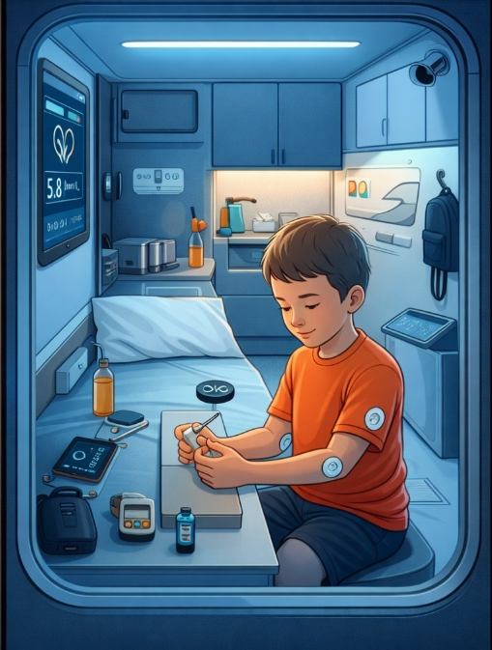
Opleveren
Je presenteert samen met je team de zorgpod van de toekomst. Zorg voor een duidelijke, originele en enthousiasmerende presentatie met jullie plattegrond en schaalmodel met technisch(e) element(en).
In de presentatie laat je zien:
- wie jullie cliënt (persona) is en welke behoeften centraal stonden;
- hoe jullie tot het ontwerp zijn gekomen;
- hoe de zorgpod werkt en aan de eisen voldoet;
- een demonstratie van het werkende technische element;
- welke rol ieder teamlid heeft gehad tijdens het proces;
- hoe de samenwerking in de groep was en hoe het proces is doorlopen.

Zorg voor een heldere, originele en enthousiasmerende presentatie die voldoet aan de eisen van jullie school voor een presentatie.

Beoordeling opdracht tijdens landelijke finale
Naam team / school:
______________________________________________________
Korte omschrijving van het ontwerp:

Criteria |  | Punten (0-10)
1. | Hoe is het team te werk gegaan (taakverdeling, welke stappen etc.)?
2. | De zorgpod sluit goed aan bij de gekozen specifieke zorgvraag. In het ontwerp zijn minimaal drie keuzes opgenomen die passen bij wat de cliënt nodig heeft.
3. | De zorgpod is compact en geschikt voor plaatsing in huis of in een zorginstelling.
4. | De zorgpod draagt bij aan de zelfstandigheid van de cliënt.
5. | Er is goed nagedacht over de veiligheid en hoe de zorgpod comfortabel is voor de cliënt.
6. | Er is minimaal één werkende slimme technologie in het schaalmodel aanwezig. Deze technologische toepassing reageert automatisch op de cliënt of de situatie en draagt bij aan comfort, veiligheid of zelfstandigheid.
7. | Het ontwerp is realistisch en uitvoerbaar in de praktijk.
8. | De kwaliteit van de plattegrond of technische tekening.
9. | De kwaliteit van het schaalmodel.
10. | Is de presentatie duidelijk, helder en origineel en enthousiasmerend?
Er zijn in totaal 10 beoordelingscriteria. Per criterium zijn er 10 punten te behalen. In totaal kan een team max. 100 punten behalen.

Bijlage 1 - Werkblad Oriëntatie op zorgpod

Beeld vormen
Bedenk wat jij verstaat onder een zorgpod.
Waar staat de zorgpod (thuis, in een zorgcentrum, ergens anders)?
______________________________________________________________________________________________________________________________________________________________________________________________________________________________
__________________________________________________________________________
Voor wie is de zorgpod bedoeld?
______________________________________________________________________________________________________________________________________________________________________________________________________________________________
__________________________________________________________________________
Wat kan iemand in de zorgpod doen?
______________________________________________________________________________________________________________________________________________________________________________________________________________________________
__________________________________________________________________________
Welke rol speelt technologie?
______________________________________________________________________________________________________________________________________________________________________________________________________________________________
__________________________________________________________________________

Kansen benoemen
Wat kan een zorgpod betekenen voor..
Cliënten
Zorgmedewerkers
De zorg in het algemeen

Bijlage 2 - Experiment: Voorkomen van bloedstolling in een zorgsituatie

Inleiding
Een belangrijk onderdeel van zelfstandig wonen met gebruik van een zorgpod is veilig medicijngebruik. Sommige patiënten moeten dagelijks medicijnen gebruiken die invloed hebben op hun bloed, zoals antistollingsmiddelen. Deze medicijnen zorgen ervoor dat het bloed niet te snel stolt, wat belangrijk is om verstoppingen in bloedvaten te voorkomen.
In deze opdracht onderzoek je hoe verschillende stoffen invloed hebben op stolling. Je test welke stof het beste kan voorkomen dat een vloeistof gaat klonteren.

Achtergrondinformatie
Bloed kan stollen om wondjes te dichten. Soms gebeurt dit echter op ongewenste momenten, bijvoorbeeld bij patiënten met:
- een kunsthartklep
- een verhoogd risico op trombose
Antistollingsmiddelen worden gebruikt om dit risico te verkleinen. Bij het ontwikkelen van nieuwe medicijnen is het belangrijk dat deze de zuurgraad (pH) van het bloed niet te veel veranderen en geen gasvorming veroorzaken (gasbellen in bloedvaten zijn gevaarlijk).
Omdat werken met echt bloed niet veilig is in het practicumlokaal, gebruiken we een model:
- Melk stelt bloed voor
- Azijn zorgt voor “stolling” (klonteren van eiwitten)

Onderzoeksvraag
Welke stof kan het beste stolling voorkomen?

Deel 1: Nulmeting (zonder antistollingsmiddel)
Benodigdheden
- Melk
- Azijn
- 50 mL maatcilinder
- 5 mL maatcilinder
- Bekerglas (50 mL en 200 mL)
- Roerstaaf
- Pasteurpipetten
- Zeef
- Stopwatch
- Weegschaal
- Demiwater
Werkwijze
- Beantwoord eerst vraag 1 en 2.
- Meet 20 mL melk af en giet dit in een bekerglas.
- Meet 2 mL azijn af.
- Voeg de azijn toe aan de melk.
- Roer 30 seconden en gebruik een stopwatch.
- Noteer bij vraag 3 wat je ziet en ruikt.
- Weeg de lege zeef en noteer de massa.
- Giet het mengsel door de zeef boven een bekerglas.
- Laat 2 minuten uitlekken zonder te roeren.
- Weeg de zeef met het achtergebleven materiaal. Noteer de waarden bij 4.
Vragen
- Wat betekent het begrip antistolling?
____________________________________________________________________________________________________________________________________________________________________________________________________________

- Waarom is gasvorming in bloed gevaarlijk?
____________________________________________________________________________________________________________________________________________________________________________________________________________

- Wat neem je waar tijdens het experiment? Wat zie je? Wat ruik je?
____________________________________________________________________________________________________________________________________________________________________________________________________________

- Vul de tabel in:
Antistollingsmiddel | Massa zeef (g) | Massa zeef + residu (g) | Massa residu (g)
Blanco

Deel 2: Testen van mogelijke antistollingsmiddelen
Je gaat nu twee stoffen onderzoeken die mogelijk invloed hebben op stolling:
- Natriumcarbonaat (soda) → kan de zuurgraad (pH) veranderen
- Natriumchloride (keukenzout) → komt veel voor in het lichaam

Werkwijze

Stap A: Oplossing maken
- Weeg 2,3 g natriumcarbonaat af.
- Los dit op in 25 mL demiwater.
- Roer tot alles opgelost is.

Stap B: Test uitvoeren
- Meet 20 mL melk af.
- Voeg 5 mL van de oplossing toe.
- Roer kort.
- Voeg 2 mL azijn toe.
- Roer 30 seconden.
- Noteer je waarnemingen bij 5.
- Herhaal het filtreren en wegen zoals bij de nulmeting. Noteer de massa bij 6.

Stap C: Herhaling met andere stof
- Herhaal het hele experiment, maar gebruik nu 2,7 g natriumchloride in plaats van natriumcarbonaat. Noteer de massa bij 7.
- Maak daarna 8 t/m 13.
Vragen (deel 2)
- Wat zie je gebeuren bij natriumcarbonaat?
____________________________________________________________________________________________________________________________________________________________________________________________________________
- Vul de tabel in:
Antistollingsmiddel | Massa zeef (g) | Massa zeef + residu (g) | Massa residu (g)
Natriumcarbonaat

- Vul de tabel in:
Antistollingsmiddel | Massa zeef (g) | Massa zeef + residu (g) | Massa residu (g)
Natriumchloride

- Noteer de samenvatting van de proeven in onderstaande tabel.
Antistollingsmiddel | Massa residu (g)
Blanco
Natriumcarbonaat
Natriumchloride

- Welke stof werkt het beste tegen stolling?
____________________________________________________________________________________________________________________________________________________________________________________________________________

- Leg uit waarom deze stof het beste werkt volgens jouw resultaten.
____________________________________________________________________________________________________________________________________________________________________________________________________________

In een zorgpod moeten patiënten vaak zelfstandig hun medicatie gebruiken.
- Welke eigenschappen moet een veilig medicijn hebben?
____________________________________________________________________________________________________________________________________________________________________________________________________________

- Waarom is controle op dosering belangrijk?

____________________________________________________________________________________________________________________________________________________________________________________________________________

- Hoe kan technologie in de zorgpod helpen bij veilig medicijngebruik?
____________________________________________________________________________________________________________________________________________________________________________________________________________

Bijlage 3 – Verzamelen van ideeën
Stap 1 – Behoeften vaststellen
Schrijf links de belangrijkste behoeften van jullie persona. Denk aan veiligheid, comfort, privacy, zelfstandigheid, communicatie of rust.
Stap 2 – Oplossingen bedenken
Schrijf bovenin verschillende oplossingen die jullie hebben bedacht voor de zorgpod. Dit mogen technische, ruimtelijke of organisatorische oplossingen zijn.
Stap 3 – Beoordelen
Geef per vakje aan in hoeverre de oplossing aansluit bij de behoefte:
- ++ = sluit heel goed aan
- + = sluit aan
- – = sluit nauwelijks aan
- – – = sluit niet aan
Stap 4 – Kiezen
Bekijk welke oplossing het beste scoort op de belangrijkste behoeften van de cliënt. Deze oplossing werken jullie verder uit.
Behoefte van de cliënt | Oplossing 1 | Oplossing 2 | Oplossing 3 | Oplossing 4

